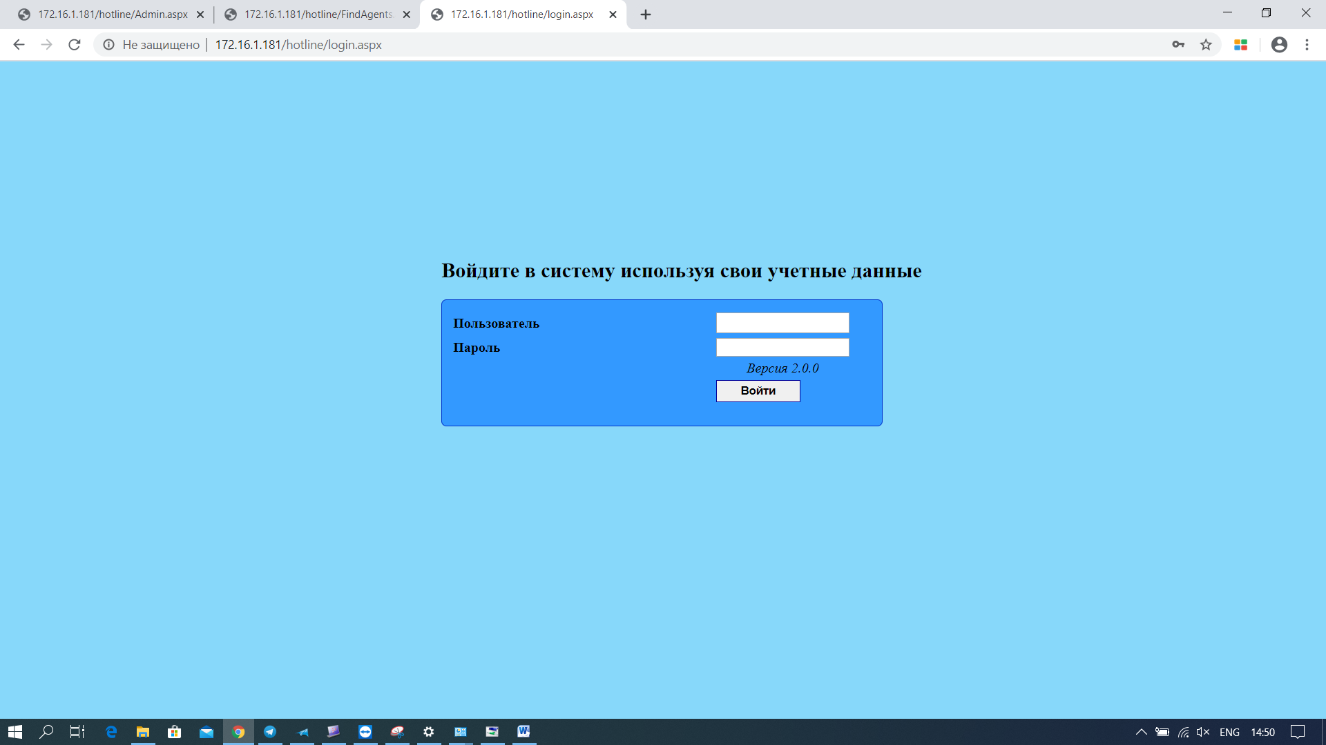
- В графе пользователь вводить логин, пароль вводить в поле пароль.

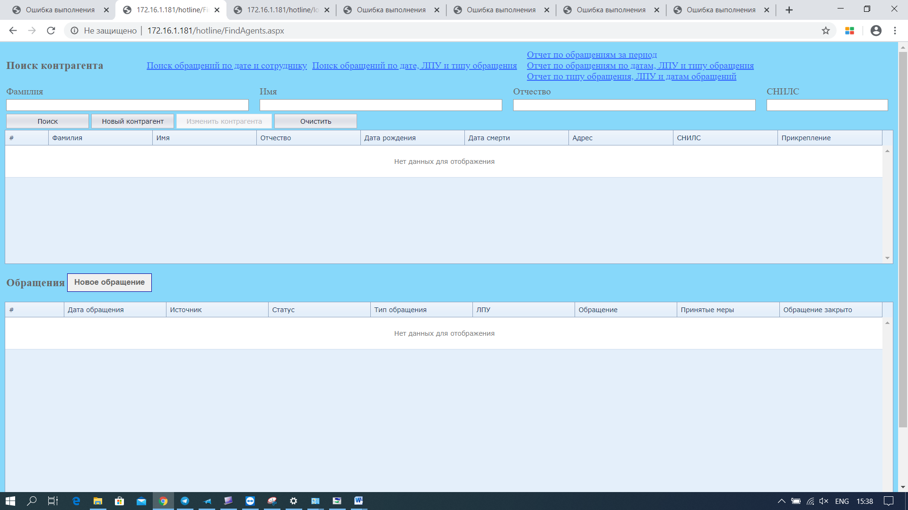

Для поиска обращений по ФИО или СНИЛС введите его данные в поля, можно не полностью. Для нового обращения, нужно выбрать человека и нажать кнопку на «Новое обращение».
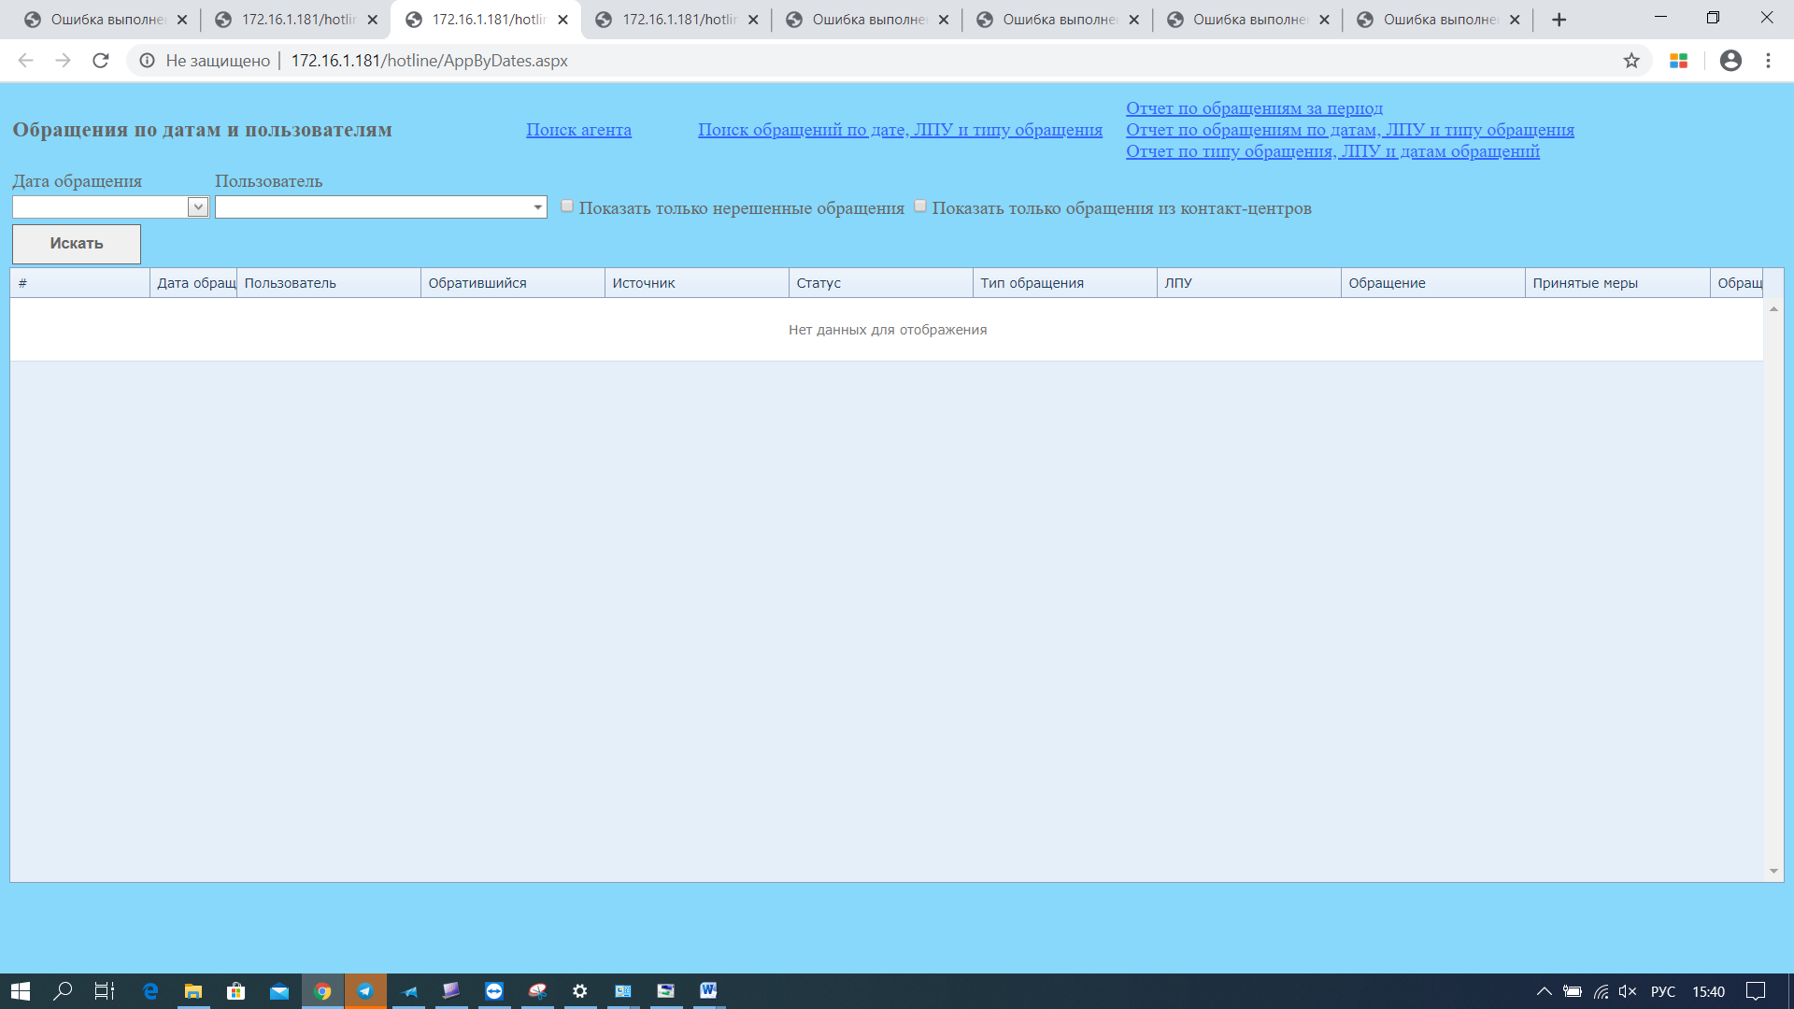
Для поиска обращений по датам и пользователям требуется выбрать интересующую датe и нужного пользователя. После выбрать нужное обращение.

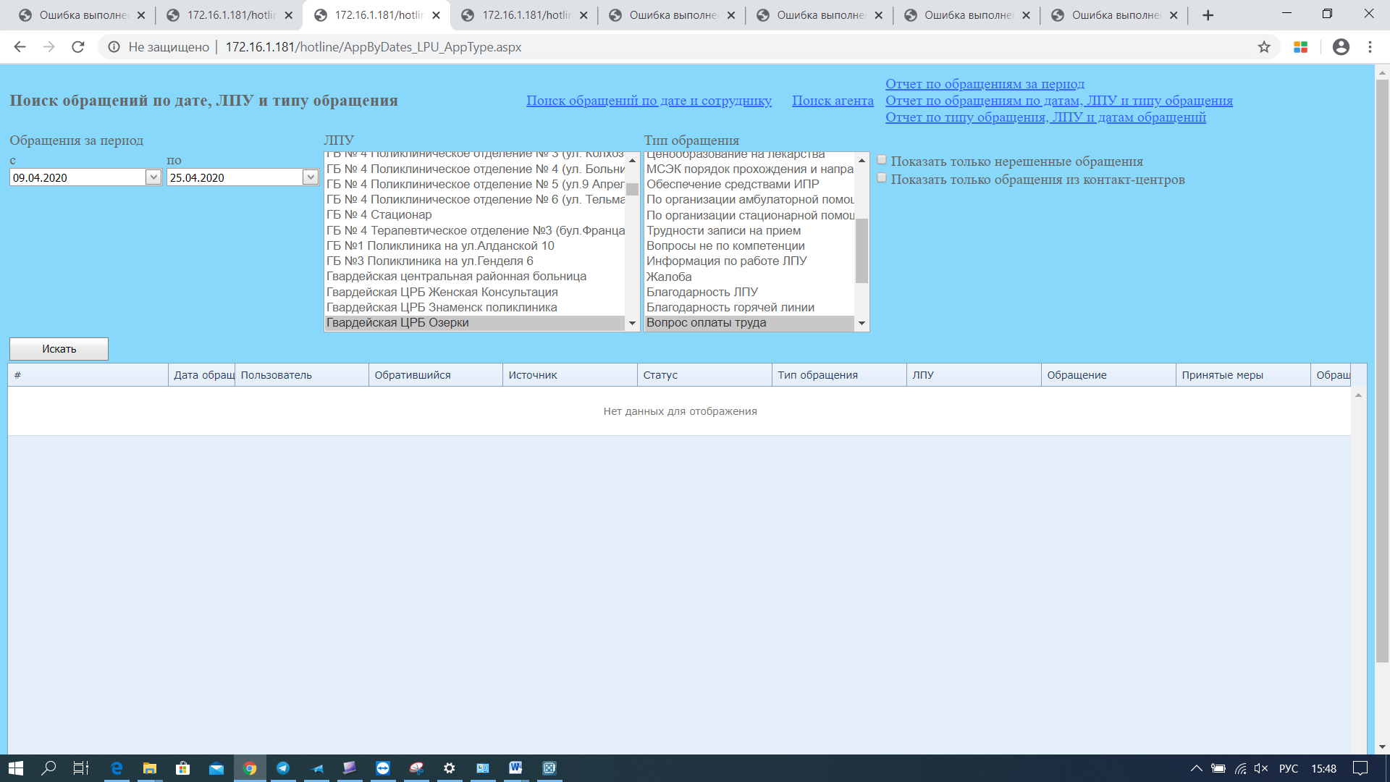

При поиске обращений по дате, ЛПУ и типу обращений нужно выбрать период, больничное учреждение и тип обращения и нажать на кнопку искать.

